《红楼梦》与其他领域（表演、戏曲等）结合题目合集
一．选择题（共1小题）
1．学校组织“《红楼梦》演出季”活动，某学生小组改编“宝玉挨打”的情节参加演出，他们力求台词符合原著中人物的身份与性格。以下台词最恰当的一项是（ ）
A．黛玉对宝玉说：早就对你说过，你真是执迷不悟啊！
B．宝钗对宝玉说：这次活该你挨打，就是自食其果！
C．贾母对贾政说：你想想，你父亲是怎么管教你的？
D．王夫人对贾政说：我现在就死给你看，一了百了！
二．名著导读（共1小题）
2．如图三幅图均取材于古典文学名著《红楼梦》，请从中选择一幅你喜欢的，指出其所涉及的人物和相关情节，并说明喜欢的理由。要求100字左右。
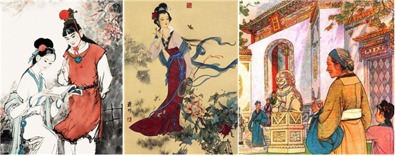
三．语言表达（共1小题）
3．校文学社拟从《论语》《三国演义》《红楼梦》中选取一个场景拍摄视频短剧。假如你是导演，会选取哪部书中的哪个经典场景？请说明理由。要求100字左右。
四．现代文阅读（共2小题）
4．阅读下面文字，完成各题。
戏剧与戏曲
“戏”字在几千年前的商周鼎文中就出现了，意思是指一种祭祀性仪式。秦汉时期，娱乐性表演又称“百戏”，包括乐舞、杂技、魔术、马戏等。后来，娱乐性的玩耍时叫“游戏”。所以“戏”原本有仪式、百戏、游戏的含义。
戏剧是人物扮演故事的表演艺术。表演是手段，故事才是核心。有了“故事”。戏剧便区别于广泛意义上的“戏”与“百戏”。故事内涵在戏剧中的存在和被强调，意味着文学性成分的增强，于是，便有了剧本。尽管戏剧是一种剧场中的表演艺术，没有剧本也可以有戏剧，但是，文学的参与使思想内涵深化了。
戏曲是中国传统的、民族性的戏剧艺术。它把中国传统的诗、歌、舞、乐、技的手段在舞台上综合运用起来，表演故事，有别于西方的话剧、歌剧、舞剧。
前些年，流行“世界三大戏剧体系”的说法；一是苏俄的斯坦尼斯拉夫斯基体系，一是德国的布莱希特体系。一是中国的梅兰芬体系（或称中国戏曲表演体系）．简单地说，所谓斯坦尼体系，指的是幕景化的、模拟现实场景的、创造生活幻觉的话剧表演体系；所谓布莱希特体系，指的是将舞台视为流动空间的、无场景无场次的、使演员与观众产生意识交流（即所谓演员与角色的“间离效果”），并带有某种哲理意味儿的戏剧体系。斯坦尼和布莱希特30年代在苏联都观看过梅兰芳的演出，不约而同地大为赞叹，都认为梅兰芳的表演可以印证他们各自的理论。后来，就有人称中国戏曲为“梅兰芳表演体系”。
实际上，斯坦尼体系和布莱希特体系与梅兰芳所代表的中国传统戏曲是不同文化背景的产物，三者并列，在理论上，逻辑上都不严密。如果要讲体系的话，那么中国戏曲是“神形兼备”（即写意）的戏剧表演体系。在世界戏剧史上，东西方古典戏剧（或传统戏剧）可以进行比较，但不宜将西方现代戏剧与中国传统戏剧加以类比。
中国戏曲有古老的传统，通常以公元12世纪左右的杂剧和南戏为戏曲成熟的标志，从那时起，戏曲的艺术传统一脉相承，从未间断，到现在已有800余年历史。目前中国戏曲有300多个剧种，剧目数以万计，戏曲工作者数十万人。如此深厚的文化积淀、如此庞大的艺术队伍、任何一个国家都无法相比。
（取材于周华斌《什么是戏曲》）
（1）下列判断，符合文意的一项是
A．在戏剧中，表演是手段，故事才是核心，所以没有剧本就没有戏剧。
B．戏曲是中国传统艺术，与话剧、歌剧、舞剧不同，不属于严格意义上的戏剧。
C．西方戏剧的代表是斯坦尼和布莱希特体系，而中国戏剧的代表是梅兰芳体系。
D．虽然“戏”字出现很早，但中国戏曲的成熟至今还不到1000年。
（2）根据《红楼梦》等四大古典名著改编的电视连续剧，从表演体系来说，与其最为接近的一项是
A．斯坦尼斯拉夫斯基体系。B．布莱希特体系。C．梅兰芳体系。D．写意体系。
（3）填空戏曲与百戏相比，增加了 和 ，保留了 和 。
（4）作者是否赞同“世界三大戏剧体系”的说法，为什么？
答： 。
5．阅读下面的文字，完成下面小题。
作为建筑功能性构件，窗既能通风采光，又能遮风挡雨。在中国文化里，窗还是一道美丽的风景。建筑家贝聿铭说：“在西方，窗户就是窗户，它放进光线和新鲜的空气。但对于中国人来说，它是一个画框，花园永远在它外头。”这段话揭示了窗在中国建筑文化中的审美意义。
“不到园林，怎知春色如许。”漏窗无疑是为园林增色的建筑形式。顾名思义，漏窗是一种漏透而无闭合功能的窗户，俗称花墙头、花墙洞。在明代计成的《园冶》中，把它称为“漏砖墙”或“漏明墙”，通常建于园林园墙与廊壁之上，起到增加视角深度，延伸景观的作用。
孟子说：“存乎人者，莫良于眸子。”观察一个人，最好的方法是看他的眼睛。漏窗被誉为古典园林的眼睛，如果说古典园林是一个美人，漏窗就是她顾盼生辉的眸子。
一般窗户都兼具开敞闭合功能。漏窗形制一反常态，通体透空，且在窗洞内饰以各种镂空图案。如此构造，显然另有巧思。《营造法原》载：“园林墙垣，常开空宕，以砖瓦木条构成各种图案、漏洞，以便于凭眺，似有避外隐内之意。”可见，凭眺风景，区隔内外，营造意境，乃漏窗审美之要旨。
漏窗有空窗与花窗之分。空窗是在墙上留出不装窗芯的窗孔，往往用来框景、借景。花窗是窗框内装饰着各种镂空花纹的窗芯，花窗除了借景之外，还能体现园主的趣味和品格。
在结构上，漏窗一般由外框、内框、窗芯组合而成。按制作材料来看，漏窗可分为木雕漏窗、砖雕漏窗、瓦漏窗、琉璃漏窗、石漏窗、铁漏窗等。木雕漏窗精致轻巧，但不易在露天环境中使用。石漏窗结实坚固，适合露天环境。砖漏窗采用异形砖砌成。瓦漏窗利用瓦片的天然弧形构成曲线优美的图案，造价较低。
漏窗窗框与窗芯图案不拘一格。通常有抽象、自然与符号等形态。抽象图样多由直线、弧形和圆形组成。直线形图案有方形、万字形、回形、井字、冰裂纹等；弧线形有如意、方胜、宝瓶、直棂及软脚纹、灯笼锦、回云纹等。自然形图案多为具象纹样，有梅、兰、竹、菊、海棠、石榴、荷花等植物图案，鸟、龙、蝴蝶、鲤鱼、仙鹤等动物图案。综合形态图案，将文字与抽象图案结合使用，如寓意吉祥的“福、禄、寿、喜”等文字图案等。漏窗本身就有很高的审美价值。透过漏窗看到的景致，则更是变化万千。正如《园冶》中所说“轩楹高爽，窗户临虚，纳千顷之汪洋，收四时之烂漫”。
细品漏窗之韵味，其整体设计形质兼具，蕴涵丰厚。漏窗不仅具有形式美感，更具有丰赡内涵。冰纹寓意“冰雪聪明”。云纹寓意祥瑞，《汉书•天文志》有“庆云见，喜气也”。方胜纹之“胜”原为古代神话中西王母所戴的发饰，寓意长寿健康。折扇是古时文人标配，乃文人意趣的象征符号；宝瓶传说是佛教法器，寓意平安。
漏窗形态各异，依景而设，处处点染园林深邃幽眇之意境。宋代郑獬《春日》一诗有“碧虹漏窗春日高”，描绘了漏窗内外光影照射交融之景象。
框景乃园林造景手法之一，利用门洞、窗洞、柱廊等框住园中景致。漏窗对园林景观意境的营造，尽在一“框”之中。人们既可欣赏漏窗自身图案纹饰的静态美，又可玩味漏窗“框”借来的动态美。移步换景，园林墙垣与廊壁之上的漏窗，顷刻就可呈现不同的美景，让整座园林充满生机与妙趣。
漏窗框景，趣在变幻。四季流转，阴晴变化，流动的风景被漏窗所摄取，构成一帧帧美妙的画面。恰如明代李渔所说：“时时变幻，不为一定之形。”移一步，变一象，转一眼，换一景，目不暇接。清代孙温《红楼梦》绘本更将漏窗的妙趣延伸体现于漏墙、漏屏风之中。
李渔说：“开窗莫妙于借景。”借景是中国园林意境营造的独特手法。《园冶》中说：“借者：园虽别内外，得景则无拘远近，晴峦耸秀，绀宇凌空；极目所至，俗则屏之，嘉则收之，不分町疃，尽为烟景，斯所谓‘巧而得体’者也。”道出借景美学之精要。
借景之趣在于隔。园林学家陈从周《说园（四）》中说：“园林与建筑之空间，隔则深，畅则浅，斯理甚明。”漏窗隔而不断，形成内透成景、景中有景，外借成画、画中有画之观赏效果。《红楼梦》第十七回有这样一段描写：“贾政等走了进来，未进两层，便都迷了旧路，左瞧也有门可通，右瞧又有窗暂隔。”由隔断而生的景观，于疏影横斜中幽趣迭现。
《园冶》将江南园林精要归纳为“巧于因借，精在体宜”。“因借”要旨在于随高就低、因势安置，将局部的欣赏空间延伸出去，引入更丰富的景致。
苏州园林中漏窗图案达400多种，沧浪亭一园之中便有108式漏窗，构图不拘一格，意象繁复，雕工精巧，各臻其妙。拙政园仅在一道复廊白墙上，就镶嵌出25个形态各异的漏窗，犹如粉墙上的立体剪纸，生机灵动，清秀雅洁。
美学家宗白华说：“美的对象之第一步需要间隔。”作为间隔艺术的代表，漏窗这一来自古典园林的建筑形式，在今天依然可以为我们的城市增添一份灵动和浪漫。
（摘编自管宁《别有窗外一隅幽——漫谈漏窗之美》，《光明日报》）
（1）下列对材料相关内容的理解和分析，不正确的一项是（ ）
A.贝聿铭从审美角度定位中国人心目中窗户的功能，这与西方只看重窗户的通风、采光等实用功能有着明显不同。
B.与一般窗户具有的开敞闭合功能相比，漏窗构造另有巧思，它通体透空，既能区隔内外，又能遮风挡雨。
C.《项脊轩志》“前辟四窗，垣墙周庭，以当南日，日影反照，室始洞然”主要体现的是窗的实用功能，而非审美作用。
D.杜甫《绝句》中“窗含西岭千秋雪”以窗框景，凭窗借景，把视野拓展至白雪皑皑的远山，点染出壮美的意境。
（2）下列对《红楼梦》绘本中“漏窗”的解读和说明，不正确的一项是（ ）
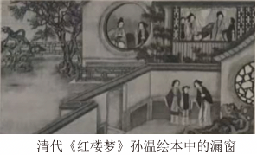
A.图中的漏窗结构形制多样，图案精美细致，且富于变化。
B.方形漏窗借助房檐的庇护，在制作材料上与圆形空窗不同。
C.图中的漏窗，既有花窗，也有空窗，花窗图案有抽象特点。
D.漏窗巧妙框取梅树之景，体现出“疏影横斜”的动态之美。
（3）下列对材料相关内容的理解和分析，不正确的一项是（ ）
A.第二段运用下定义的方法，准确、清晰地界定了漏窗的本质属性。
B.第十二段引用《园冶》中的话，具体阐释了“开窗莫妙于借景”。
C.倒数第二段以苏州园林为例，充分说明漏窗的形式繁复、功能多样。
D.结尾段宗白华的论断，可以与园林学家陈从周的观点相互佐证。
（4）下面是某同学基于“漏窗”这一核心概念并结合文本内容梳理的思维导图，请你根据对文本的理解，补充序号处缺失的内容。
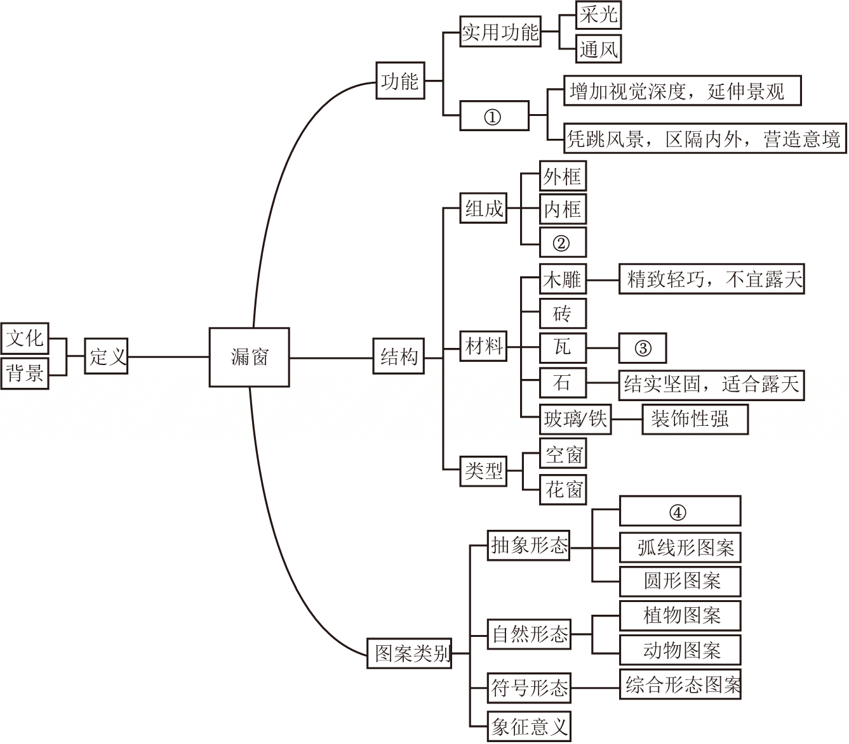
（5）李渔说：“同一物也，同一事也，此窗未设以前，仅作事物观；一有此物窗，则不烦指点，人人俱作画图观矣。”请你结合文本相关内容，谈谈对这句话的理解。

2026年02月08日15279786891的高中语文组卷
参考答案与试题解析
一．选择题（共1小题）
题号 | 1
答案 | C

一．选择题（共1小题）
1．学校组织“《红楼梦》演出季”活动，某学生小组改编“宝玉挨打”的情节参加演出，他们力求台词符合原著中人物的身份与性格。以下台词最恰当的一项是（ ）
A．黛玉对宝玉说：早就对你说过，你真是执迷不悟啊！
B．宝钗对宝玉说：这次活该你挨打，就是自食其果！
C．贾母对贾政说：你想想，你父亲是怎么管教你的？
D．王夫人对贾政说：我现在就死给你看，一了百了！
【答案】C
【解答】A.“早就对你说过，你真是执迷不悟啊”语气直接职责，不符合黛玉委婉的性格。
B.宝钗是端庄的大家闺秀形象，“这次活该你挨打，就是自食其果”过于直接，不符合其形象。
D.王夫人是贾政正室，端庄有度，不会说出“我现在就死给你看，一了百了”的话语，这更像是赵姨娘的话语。
故选C。
二．名著导读（共1小题）
2．如图三幅图均取材于古典文学名著《红楼梦》，请从中选择一幅你喜欢的，指出其所涉及的人物和相关情节，并说明喜欢的理由。要求100字左右。
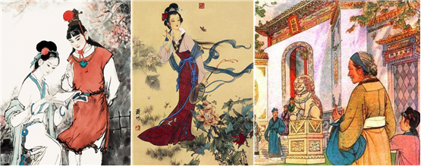
【答案】①宝黛共读：宝玉自进入大观园后更恶读八股，于是僮儿焙茗给宝玉弄来禁书《西厢记》，宝玉欣喜若狂，他和黛玉一起在沁芳桥畔幽避之处偷读《西厢记》，并借西厢之恋，吐露心中之情。喜欢的理由：场景唯美，宝黛两人从此更加心意相通。
②宝钗扑蝶：宝钗到潇湘馆想找黛玉玩，看到宝玉先进去了，为避嫌就往回走。看到两只玉蝴蝶非常可爱，就追上去想捉住玩耍，于是拿着团扇蹑手蹑脚地追逐蝴蝶。喜欢的理由：薛宝钗在滴翠亭附近赏春扑蝶的场景，表现了宝钗活泼的性格。
③刘姥姥初入荣国府：刘姥姥因家计艰难，带着外孙板儿来贾府攀亲。来到贾府门前，刘姥姥蹭到角门前，称呼守门人为“太爷”，极力讨好，最后一位老者善意地告诉她周瑞的住所。喜欢的理由：写出了封建社会等级差别巨大以及刘姥姥的世故和精明。
【解答】第一幅图是宝黛共读西厢记，在《红楼梦》第二十三回，相关情节是：那一日正当三月中浣，早饭后，宝玉携了一套《会真记》，走到沁芳闸桥边桃花底下一块石上坐着，展开《会真记》，从头细玩……只听背后有人说道：“你在这里作什么？”宝玉一回头，却是林黛玉来了……宝玉听了喜不自禁，笑道：“待我放下书，帮你来收拾。”黛玉道：“什么书？”……林黛玉把花具且都放下，接书来瞧，从头看去，越看越爱看，不到一顿饭工夫，将十六出俱已看完，自觉词藻警人，余香满口。虽看完了书，却只管出神，心内还默默记诵。……宝玉笑道：“我就是个‘多愁多病身’，你就是那‘倾国倾城貌’。”林黛玉听了，不觉带腮连耳通红，登时直竖起两道似蹙非蹙的眉，瞪了两只似睁非睁的眼，微腮带怒，薄面含嗔，指宝玉道：“你这该死的胡说！好好的把这淫词艳曲弄了来，还学了这些混话来欺负我。我告诉舅舅舅母去。”说到“欺负”两个字上，早又把眼睛圈儿红了，转身就走。宝玉着了急，向前拦住说道：“好妹妹，千万饶我这一遭，原是我说错了。若有心欺负你，明儿我掉在池子里，教个癞头鼋吞了去，变个大忘八，等你明儿做了‘一品夫人’病老归西的时候，我往你坟上替你驮一辈子的碑去。”
喜欢的理由：①这是很唯美浪漫的场景：沁芳闸桥边有大片的桃花，桥下流水潺潺，落花浮荡，融融泄泄。桃花林下面的石头上坐着一位“面若中秋之月，色如春晓之花，鬓若刀裁，眉如墨画，鼻如悬胆，睛若秋波。虽怒时而似笑，即瞋视而有情”的美少年。他正专注地读书。这时，在桃花雨中一位如姣花照水，弱柳扶风的姑娘走来了，二人共读西厢。这份唯美，难描难画。②共读西厢，让两颗年轻的心贴近了，让他们的灵魂找到了共鸣，他们成为了灵魂知己。
第二幅图是宝钗扑蝶，在《红楼梦》第二十七回，相关情节是：宝钗逶迤往潇湘馆来。忽然抬头见宝玉进去了，宝钗便站住低头想了想：宝玉和林黛玉是从小儿一处长大，他兄妹间多有不避嫌疑之处，嘲笑喜怒无常；况且林黛玉素习猜忌，好弄小性儿的。此刻自己也跟了进去，一则宝玉不便，二则黛玉嫌疑。罢了，倒是回来的妙。想毕抽身回来。刚要寻别的姊妹去，忽见前面一双玉色蝴蝶，大如团扇，一上一下迎风翩跹，十分有趣。宝钗意欲扑了来玩耍，遂向袖中取出扇子来，向草地下来扑。只见那一双蝴蝶忽起忽落，来来往往，穿花度柳，将欲过河去了。倒引的宝钗蹑手蹑脚的，一直跟到池中滴翠亭上，香汗淋漓，娇喘细细。
喜欢的理由：宝钗自来是以稳重端庄示人的，而这个情节却表现了宝钗的另一面，也是一个活泼可爱的小女儿。
第三幅是刘姥姥初入荣国府，在《红楼梦》第六回，相关情节是：次日天未明，刘姥姥带着才五六岁的板儿进城来，找至宁荣街。来至荣府大门前，只见一簇轿马，刘姥姥便不敢过去，掸了掸衣服，又教板儿几句话，然后蹭到角门前。只见几个挺胸叠肚指手画脚的人，坐在板凳上，说东谈西。刘姥姥只得蹭上来问：“太爷们纳福。”众人打量他一番，便问：“那来的？”刘姥姥陪笑道：“我找太太陪房周大爷，烦那位太爷替我请他老出来。”那些人听了，都不瞅睬，半日方说道：“你远远的在那墙角下等着，一会子他们有人就出来了。”内中有一老者说道：“不要误他的事，何故耍他。那周大爷已往南边去了。他在后一带住着，他娘子却在家。你从这边绕到后街上后门上去问就是了。”
喜欢的理由：贾府的奴才也比刘姥姥这样的乡下人高贵，凸显出封建社会的等级差别巨大；另外此处刘姥姥的表现，如称守门人为“太爷”等体现了刘姥姥的世故和精明。

答案：
①宝黛共读：宝玉自进入大观园后更恶读八股，于是僮儿焙茗给宝玉弄来禁书《西厢记》，宝玉欣喜若狂，他和黛玉一起在沁芳桥畔幽避之处偷读《西厢记》，并借西厢之恋，吐露心中之情。喜欢的理由：场景唯美，宝黛两人从此更加心意相通。
②宝钗扑蝶：宝钗到潇湘馆想找黛玉玩，看到宝玉先进去了，为避嫌就往回走。看到两只玉蝴蝶非常可爱，就追上去想捉住玩耍，于是拿着团扇蹑手蹑脚地追逐蝴蝶。喜欢的理由：薛宝钗在滴翠亭附近赏春扑蝶的场景，表现了宝钗活泼的性格。
③刘姥姥初入荣国府：刘姥姥因家计艰难，带着外孙板儿来贾府攀亲。来到贾府门前，刘姥姥蹭到角门前，称呼守门人为“太爷”，极力讨好，最后一位老者善意地告诉她周瑞的住所。喜欢的理由：写出了封建社会等级差别巨大以及刘姥姥的世故和精明。
三．语言表达（共1小题）
3．校文学社拟从《论语》《三国演义》《红楼梦》中选取一个场景拍摄视频短剧。假如你是导演，会选取哪部书中的哪个经典场景？请说明理由。要求100字左右。
【答案】场景：林黛玉进贾府
原因：黛玉进贾府，是一部宏篇巨制红楼梦的开端，随着黛玉的进入，贾府的背景，人物——陈现在我们面前；这也是黛玉下凡还泪，其美丽的悲剧一生之开端；通过对黛玉进府过程的描写，贾府繁紊礼节，奢侈排场的弊端一览无余。同时也是黛玉与宝玉的第一次相会。
【解答】选《论语》，可以选择《子路、曾皙、冉有、公西华侍坐》这个场景，这个场景一是能够展现孔子循循善诱的教学风格，二是能够通过曾点的理想看出孔子的政治理想。比如选择《红楼梦》，可以选择“黛玉葬花”这个场景，因为它将黛玉的性格，她的心思还有独有的诗人气质表现出来，更展现了黛玉精神的洁净，也暗示着宝黛爱情的悲剧结局以及贾府的悲剧结局。比如选择《三国演义》，可以选“火烧赤壁”，这一场景既体现出诸葛亮和周瑜的才华，也标志着孙刘联盟正式形成，三足鼎立的局面超于稳定。

答案：
场景：林黛玉进贾府
原因：黛玉进贾府，是一部宏篇巨制红楼梦的开端，随着黛玉的进入，贾府的背景，人物——陈现在我们面前；这也是黛玉下凡还泪，其美丽的悲剧一生之开端；通过对黛玉进府过程的描写，贾府繁紊礼节，奢侈排场的弊端一览无余。同时也是黛玉与宝玉的第一次相会。
四．现代文阅读（共2小题）
4．阅读下面文字，完成各题。
戏剧与戏曲
“戏”字在几千年前的商周鼎文中就出现了，意思是指一种祭祀性仪式。秦汉时期，娱乐性表演又称“百戏”，包括乐舞、杂技、魔术、马戏等。后来，娱乐性的玩耍时叫“游戏”。所以“戏”原本有仪式、百戏、游戏的含义。
戏剧是人物扮演故事的表演艺术。表演是手段，故事才是核心。有了“故事”。戏剧便区别于广泛意义上的“戏”与“百戏”。故事内涵在戏剧中的存在和被强调，意味着文学性成分的增强，于是，便有了剧本。尽管戏剧是一种剧场中的表演艺术，没有剧本也可以有戏剧，但是，文学的参与使思想内涵深化了。
戏曲是中国传统的、民族性的戏剧艺术。它把中国传统的诗、歌、舞、乐、技的手段在舞台上综合运用起来，表演故事，有别于西方的话剧、歌剧、舞剧。
前些年，流行“世界三大戏剧体系”的说法；一是苏俄的斯坦尼斯拉夫斯基体系，一是德国的布莱希特体系。一是中国的梅兰芬体系（或称中国戏曲表演体系）．简单地说，所谓斯坦尼体系，指的是幕景化的、模拟现实场景的、创造生活幻觉的话剧表演体系；所谓布莱希特体系，指的是将舞台视为流动空间的、无场景无场次的、使演员与观众产生意识交流（即所谓演员与角色的“间离效果”），并带有某种哲理意味儿的戏剧体系。斯坦尼和布莱希特30年代在苏联都观看过梅兰芳的演出，不约而同地大为赞叹，都认为梅兰芳的表演可以印证他们各自的理论。后来，就有人称中国戏曲为“梅兰芳表演体系”。
实际上，斯坦尼体系和布莱希特体系与梅兰芳所代表的中国传统戏曲是不同文化背景的产物，三者并列，在理论上，逻辑上都不严密。如果要讲体系的话，那么中国戏曲是“神形兼备”（即写意）的戏剧表演体系。在世界戏剧史上，东西方古典戏剧（或传统戏剧）可以进行比较，但不宜将西方现代戏剧与中国传统戏剧加以类比。
中国戏曲有古老的传统，通常以公元12世纪左右的杂剧和南戏为戏曲成熟的标志，从那时起，戏曲的艺术传统一脉相承，从未间断，到现在已有800余年历史。目前中国戏曲有300多个剧种，剧目数以万计，戏曲工作者数十万人。如此深厚的文化积淀、如此庞大的艺术队伍、任何一个国家都无法相比。
（取材于周华斌《什么是戏曲》）
（1）下列判断，符合文意的一项是 D
A．在戏剧中，表演是手段，故事才是核心，所以没有剧本就没有戏剧。
B．戏曲是中国传统艺术，与话剧、歌剧、舞剧不同，不属于严格意义上的戏剧。
C．西方戏剧的代表是斯坦尼和布莱希特体系，而中国戏剧的代表是梅兰芳体系。
D．虽然“戏”字出现很早，但中国戏曲的成熟至今还不到1000年。
（2）根据《红楼梦》等四大古典名著改编的电视连续剧，从表演体系来说，与其最为接近的一项是 A
A．斯坦尼斯拉夫斯基体系。B．布莱希特体系。C．梅兰芳体系。D．写意体系。
（3）填空戏曲与百戏相比，增加了 故事 和 歌曲（歌、诗歌） ，保留了 乐舞 和 技艺（杂技）． 。
（4）作者是否赞同“世界三大戏剧体系”的说法，为什么？
答： 不赞同．因为中国戏曲是“神形兼备”（即写意）的戏剧表演体系．东西方古典戏剧（或传统戏剧）可以进行比较．但不宜将西方现代戏剧与中国传统戏剧加以类比． 。
【答案】见试题解答内容
【解答】（1）本题考查考生筛选并提取文中信息的能力．从文章中筛选并整合信息，主要包括信息的筛选和整合这两个方面，即能够对照材料辨别试题中信息的正误．筛选出与问题有关的语句进行简要表述，不仅应准确提取文中所反映的信息概念，还要对文中的知识、概念做出正确的解说．判断是否符合文意，需回到原文中逐一核对．A项应注意原文第二段中对戏剧的介绍“尽管戏剧是一种剧场中的表演艺术，没有剧本也可以有戏剧”，所以A项错误．B项注意原文第三段“戏曲是中国传统的、民族性的戏剧艺术”，所以B项错误．C项读原文第四段，可知“前些年，流行‘世界三大戏剧体系’”的说法中并没有提到“代表”．所以答案为D．
（2）本题考查学生对文章内容的理解能力，在读懂原文的基础上找准相应的区间，把握概念特点，然后回扣题目要点．回到原文对应各个戏剧体系的特点，以梅兰芳所代表的中国传统戏曲是“神形兼备”（即写意）的戏剧表演体系．所以C项、D项可以排除．“布莱希特体系”指的是将舞台视为流动空间的、无场景无场次的、使演出与观众产生意识交流，并带有某种哲理意味儿的戏剧体系，不符合电视连续剧的特点．所以答案为A．
（3）本题考查对内容要点的归纳，它是一种提炼和综合的过程，即在正确理解有关内容的本质后进行提炼说明．回扣原文，筛选原文中对“戏曲”和“百戏”的相关介绍，比较区别．
（4）本题考查分析、概括作者在文中的观点态度、首先是整体把握文章大意．在阅读时弄清文章的整体倾向、作者的写作意图、文章的大致结构，其次用简洁的语言表达文章的内容．作者对“世界三大戏剧体系”这一说法的看法集中在原文的第5段，可读此段，找出相应答案．
答案：
（1）D
（2）A
（3）故事、歌曲（歌、诗歌），乐舞、技艺（杂技）．
（4）不赞同．因为中国戏曲是“神形兼备”（即写意）的戏剧表演体系．东西方古典戏剧（或传统戏剧）可以进行比较．但不宜将西方现代戏剧与中国传统戏剧加以类比．
5．阅读下面的文字，完成下面小题。
作为建筑功能性构件，窗既能通风采光，又能遮风挡雨。在中国文化里，窗还是一道美丽的风景。建筑家贝聿铭说：“在西方，窗户就是窗户，它放进光线和新鲜的空气。但对于中国人来说，它是一个画框，花园永远在它外头。”这段话揭示了窗在中国建筑文化中的审美意义。
“不到园林，怎知春色如许。”漏窗无疑是为园林增色的建筑形式。顾名思义，漏窗是一种漏透而无闭合功能的窗户，俗称花墙头、花墙洞。在明代计成的《园冶》中，把它称为“漏砖墙”或“漏明墙”，通常建于园林园墙与廊壁之上，起到增加视角深度，延伸景观的作用。
孟子说：“存乎人者，莫良于眸子。”观察一个人，最好的方法是看他的眼睛。漏窗被誉为古典园林的眼睛，如果说古典园林是一个美人，漏窗就是她顾盼生辉的眸子。
一般窗户都兼具开敞闭合功能。漏窗形制一反常态，通体透空，且在窗洞内饰以各种镂空图案。如此构造，显然另有巧思。《营造法原》载：“园林墙垣，常开空宕，以砖瓦木条构成各种图案、漏洞，以便于凭眺，似有避外隐内之意。”可见，凭眺风景，区隔内外，营造意境，乃漏窗审美之要旨。
漏窗有空窗与花窗之分。空窗是在墙上留出不装窗芯的窗孔，往往用来框景、借景。花窗是窗框内装饰着各种镂空花纹的窗芯，花窗除了借景之外，还能体现园主的趣味和品格。
在结构上，漏窗一般由外框、内框、窗芯组合而成。按制作材料来看，漏窗可分为木雕漏窗、砖雕漏窗、瓦漏窗、琉璃漏窗、石漏窗、铁漏窗等。木雕漏窗精致轻巧，但不易在露天环境中使用。石漏窗结实坚固，适合露天环境。砖漏窗采用异形砖砌成。瓦漏窗利用瓦片的天然弧形构成曲线优美的图案，造价较低。
漏窗窗框与窗芯图案不拘一格。通常有抽象、自然与符号等形态。抽象图样多由直线、弧形和圆形组成。直线形图案有方形、万字形、回形、井字、冰裂纹等；弧线形有如意、方胜、宝瓶、直棂及软脚纹、灯笼锦、回云纹等。自然形图案多为具象纹样，有梅、兰、竹、菊、海棠、石榴、荷花等植物图案，鸟、龙、蝴蝶、鲤鱼、仙鹤等动物图案。综合形态图案，将文字与抽象图案结合使用，如寓意吉祥的“福、禄、寿、喜”等文字图案等。漏窗本身就有很高的审美价值。透过漏窗看到的景致，则更是变化万千。正如《园冶》中所说“轩楹高爽，窗户临虚，纳千顷之汪洋，收四时之烂漫”。
细品漏窗之韵味，其整体设计形质兼具，蕴涵丰厚。漏窗不仅具有形式美感，更具有丰赡内涵。冰纹寓意“冰雪聪明”。云纹寓意祥瑞，《汉书•天文志》有“庆云见，喜气也”。方胜纹之“胜”原为古代神话中西王母所戴的发饰，寓意长寿健康。折扇是古时文人标配，乃文人意趣的象征符号；宝瓶传说是佛教法器，寓意平安。
漏窗形态各异，依景而设，处处点染园林深邃幽眇之意境。宋代郑獬《春日》一诗有“碧虹漏窗春日高”，描绘了漏窗内外光影照射交融之景象。
框景乃园林造景手法之一，利用门洞、窗洞、柱廊等框住园中景致。漏窗对园林景观意境的营造，尽在一“框”之中。人们既可欣赏漏窗自身图案纹饰的静态美，又可玩味漏窗“框”借来的动态美。移步换景，园林墙垣与廊壁之上的漏窗，顷刻就可呈现不同的美景，让整座园林充满生机与妙趣。
漏窗框景，趣在变幻。四季流转，阴晴变化，流动的风景被漏窗所摄取，构成一帧帧美妙的画面。恰如明代李渔所说：“时时变幻，不为一定之形。”移一步，变一象，转一眼，换一景，目不暇接。清代孙温《红楼梦》绘本更将漏窗的妙趣延伸体现于漏墙、漏屏风之中。
李渔说：“开窗莫妙于借景。”借景是中国园林意境营造的独特手法。《园冶》中说：“借者：园虽别内外，得景则无拘远近，晴峦耸秀，绀宇凌空；极目所至，俗则屏之，嘉则收之，不分町疃，尽为烟景，斯所谓‘巧而得体’者也。”道出借景美学之精要。
借景之趣在于隔。园林学家陈从周《说园（四）》中说：“园林与建筑之空间，隔则深，畅则浅，斯理甚明。”漏窗隔而不断，形成内透成景、景中有景，外借成画、画中有画之观赏效果。《红楼梦》第十七回有这样一段描写：“贾政等走了进来，未进两层，便都迷了旧路，左瞧也有门可通，右瞧又有窗暂隔。”由隔断而生的景观，于疏影横斜中幽趣迭现。
《园冶》将江南园林精要归纳为“巧于因借，精在体宜”。“因借”要旨在于随高就低、因势安置，将局部的欣赏空间延伸出去，引入更丰富的景致。
苏州园林中漏窗图案达400多种，沧浪亭一园之中便有108式漏窗，构图不拘一格，意象繁复，雕工精巧，各臻其妙。拙政园仅在一道复廊白墙上，就镶嵌出25个形态各异的漏窗，犹如粉墙上的立体剪纸，生机灵动，清秀雅洁。
美学家宗白华说：“美的对象之第一步需要间隔。”作为间隔艺术的代表，漏窗这一来自古典园林的建筑形式，在今天依然可以为我们的城市增添一份灵动和浪漫。
（摘编自管宁《别有窗外一隅幽——漫谈漏窗之美》，《光明日报》）
（1）下列对材料相关内容的理解和分析，不正确的一项是（ B ）
A.贝聿铭从审美角度定位中国人心目中窗户的功能，这与西方只看重窗户的通风、采光等实用功能有着明显不同。
B.与一般窗户具有的开敞闭合功能相比，漏窗构造另有巧思，它通体透空，既能区隔内外，又能遮风挡雨。
C.《项脊轩志》“前辟四窗，垣墙周庭，以当南日，日影反照，室始洞然”主要体现的是窗的实用功能，而非审美作用。
D.杜甫《绝句》中“窗含西岭千秋雪”以窗框景，凭窗借景，把视野拓展至白雪皑皑的远山，点染出壮美的意境。
（2）下列对《红楼梦》绘本中“漏窗”的解读和说明，不正确的一项是（ D ）
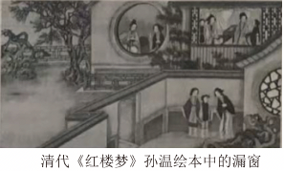
A.图中的漏窗结构形制多样，图案精美细致，且富于变化。
B.方形漏窗借助房檐的庇护，在制作材料上与圆形空窗不同。
C.图中的漏窗，既有花窗，也有空窗，花窗图案有抽象特点。
D.漏窗巧妙框取梅树之景，体现出“疏影横斜”的动态之美。
（3）下列对材料相关内容的理解和分析，不正确的一项是（ C ）
A.第二段运用下定义的方法，准确、清晰地界定了漏窗的本质属性。
B.第十二段引用《园冶》中的话，具体阐释了“开窗莫妙于借景”。
C.倒数第二段以苏州园林为例，充分说明漏窗的形式繁复、功能多样。
D.结尾段宗白华的论断，可以与园林学家陈从周的观点相互佐证。
（4）下面是某同学基于“漏窗”这一核心概念并结合文本内容梳理的思维导图，请你根据对文本的理解，补充序号处缺失的内容。
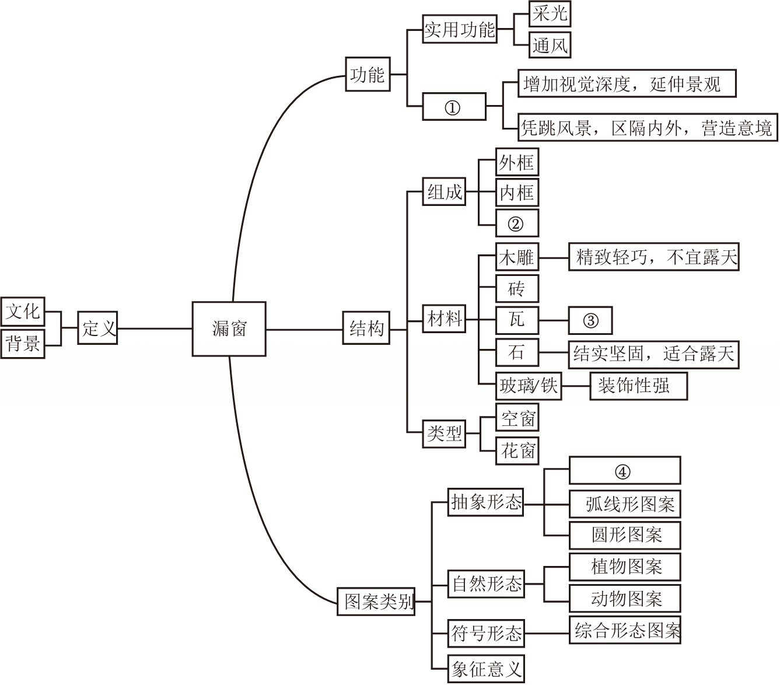
（5）李渔说：“同一物也，同一事也，此窗未设以前，仅作事物观；一有此物窗，则不烦指点，人人俱作画图观矣。”请你结合文本相关内容，谈谈对这句话的理解。
【答案】（1）B
（2）D
（3）C
（4）①审美功能；
②窗芯；
③曲线优美，造价低；
④直线形图案。
（5）①这句话揭示了漏窗的“画框”功能。漏窗通过镂空设计，将窗外的自然景致框入其中，形成一幅动态的“画作”。
②漏窗具有虚实相生的美学意蕴，形成“隔而不断”的效果，不仅增加了景观的层次感，还赋予空间以灵动之美。
③漏窗有移步换景的趣味性。漏窗“框”住的景致会随着时节的变化而呈现出不同的画面，这种动态的美感使园林空间充满生机和妙趣。
【解答】（1）B.“遮风挡雨”错误。原文第四段只是“漏窗形制一反常态，通体透空”，并未提及漏窗能“遮风挡雨”；漏窗的主要功能是“增加视角深度”，“延伸景观”，“区隔内外，营造意境”，其形制并不能遮风挡雨。
故选：B。
（2）D.“漏窗巧妙框取梅树之景”错误。从图中可以看出，梅树处于三个漏窗的视野之外，属于视觉盲区，是无法从漏窗之内框取梅树之景的。
故选：D。
（3）C.“充分说明漏窗的形式繁复、功能多样”错误。倒数第二段以苏州园林为例，主要是为了说明漏窗“构图不拘一格，意象繁复，雕工精巧”，并未体现“功能多样”。
故选：C。
（4）漏窗作为古典园林的重要组成部分，既有实用功能（如“通风采光”），也有审美功能（如“增加视角深度”，“延伸景观”，“凭眺风景，区隔内外，营造意境”），所以①处答案应是“审美功能”。
②处，文中提到“漏窗一般由外框、内框、窗芯组合而成”，所以答案应是“窗芯”。
③处，对应瓦漏窗的特点，文本中描述瓦漏窗“利用瓦片的天然弧形构成曲线优美的图案，造价较低”，所以答案应是“曲线优美，造价低”。
④处，文中提到“抽象图样多由直线、弧形和圆形组成。直线形图案……等”，所以答案应是“直线形图案”。
（5）①李渔此句强调了窗（这里指漏窗）设置前后人们观赏视角和感受的巨大变化。没设漏窗时，窗外景致只是普通事物；有了漏窗，就如同有了画框，将景致框成一幅画。文中多次提到漏窗的“画框”功能，如贝聿铭所说的“它是一个画框，花园永远在它外头”，以及《园冶》中“纳千顷之汪洋，收四时之烂漫”的描述，这些都说明漏窗通过其镂空设计将自然景致引入室内，形成一幅动态的“天然图画”，与李渔话语中窗设置后景致变成画图观相呼应。
②文中“借景之趣在于隔……漏窗隔而不断，形成内透成景、景中有景，外借成画、画中有画之观赏效果”明确指出漏窗的“隔而不断”特性，这种特性使得园林空间在视觉上有了分隔，但又保持了连贯性，增加了景观的层次感，让人们在观赏时仿佛置身于一幅虚实相生的画卷之中，赋予空间以灵动之美，进一步解释了漏窗如何将普通景致变成具有独特美感的画图观。李渔话语虽然没有直接提及美学意蕴和“隔而不断”，但从将普通事物变为画图观，可以推断出漏窗赋予了景致一种独特的美感，这种美感与空间的处理和营造有关。
③李渔话语强调了有窗之后景致观赏的变化和趣味性，不再是单一的、固定的观赏体验。文中提到“漏窗框景，趣在变幻……恰如明代李渔所说：‘时时变幻，不为一定之形。’移一步……换一景，目不暇接”“人们既可欣赏漏窗自身图案纹饰的静态美……移步换景……让整座园林充满生机与妙趣”。这些内容详细描述了漏窗“框”住的景致会随着时节、观赏者的位置等因素的变化而呈现出不同的画面，这种动态的美感体现了漏窗移步换景的趣味性，使园林空间充满生机和妙趣，与李渔话语中窗设置后带来的丰富观赏体验相契合。

答案：
（1）B
（2）D
（3）C
（4）①审美功能；
②窗芯；
③曲线优美，造价低；
④直线形图案。
（5）①这句话揭示了漏窗的“画框”功能。漏窗通过镂空设计，将窗外的自然景致框入其中，形成一幅动态的“画作”。
②漏窗具有虚实相生的美学意蕴，形成“隔而不断”的效果，不仅增加了景观的层次感，还赋予空间以灵动之美。
③漏窗有移步换景的趣味性。漏窗“框”住的景致会随着时节的变化而呈现出不同的画面，这种动态的美感使园林空间充满生机和妙趣。
声明：试题解析著作权属菁优网所有，未经书面同意，不得复制发布日期：2026/2/8 11:09:11；用户：15279786891；邮箱：15279786891；学号：68252023

菁优网APP 菁优网公众号 菁优网小程序

